**Nama : Rachma Abriyani Ekaputri Aprilia**

**NIM : 40011423630199**

**Kelas : E**

**Mata Kuliah : Sistem Informasi Akuntansi (SIA)**

**Disusun untuk Memenuhi Tugas Ujian Akhir Semester (UAS) Mata Kuliah SIA**

**MENCARI KODE SQL BIGQUERY DI CHATGPT**

**PERTANYAAN**: Carilah kode_produk dengan jumlah penjualan tertinggi selama bulan pertama tahun 2023, yaitu dari tanggal 1 Januari hingga 31 Januari 2023. Kriteria lainnya adalah produksi_id harus bernomor genap.

1. **Langkah Pertama**: Lampirkan file CSV yang dibutuhkan, yaitu tabel_produksi.csv dan tabel_penjualan.csv.
2. **Langkah Kedua**: Tanyakan pada GPT dengan instruksi sesuai kebutuhan data anda

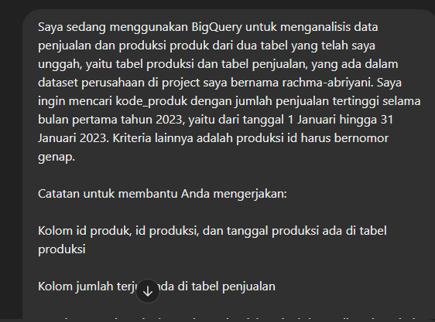

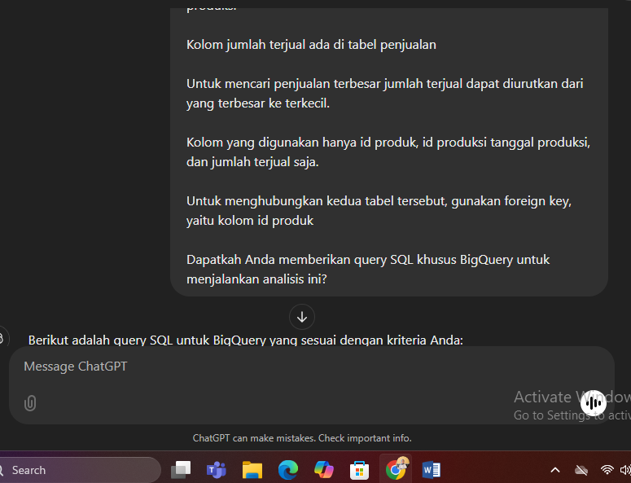

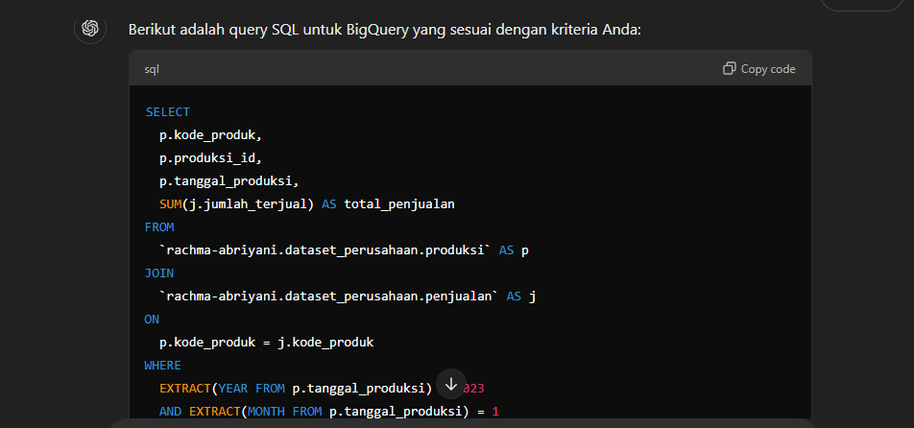

1. **KODE SQL:**

**LINK**

(https://console.cloud.google.com/bigquery?sq=133326312426:0e685b59fc2a4676adbfdf844 a675e5f)

SELECT

  p.kode_produk,

  p.produksi_id,

  p.tanggal_produksi,

  SUM(j.jumlah_terjual) AS total_penjualan

FROM

  `rachma-abriyani.dataset_perusahaan.produksi` AS p

JOIN

  `rachma-abriyani.dataset_perusahaan.penjualan` AS j

ON

  p.kode_produk = j.kode_produk

WHERE

  EXTRACT(YEAR FROM p.tanggal_produksi) = 2023

  AND EXTRACT(MONTH FROM p.tanggal_produksi) = 1

  AND MOD(p.produksi_id, 2) = 0

GROUP BY

  p.kode_produk, p.produksi_id, p.tanggal_produksi

ORDER BY

  total_penjualan DESC

LIMIT 1;

1. **HASIL KODE SQL (QUERY RESULT):**



**JAWABAN:** kode_produk dengan penjualan tertinggi yang memiliki tanggal produksi di bulan pertama (1/1/2023 s.d. 30/1/2023) dan dengan produksi_id yang genap adalah “P020” dengan produk terjual yaitu 300 buah, dan produksinya dilakukan di tanggal 20 Januari 2023.